SALTILLO, COAHUILA.

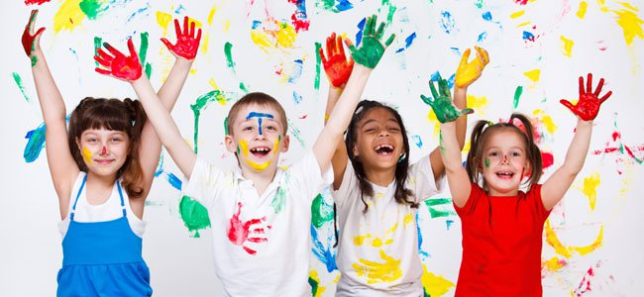

2016

ESCRITO SOBRE LA PROPIA EXPERIENCIA ARTISTICA

EDUCACIÓN ARTÍSTICA

JESSICA PATRICIA VALDÉS HERNÁNDEZ

ESCUELA NORMAL DE EDUCACIÓN PREESCOLAR 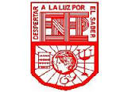

**MI EXPERIENCIA ARTISTICA.**

A lo largo de mi infancia se me inculco mucho el baile, sobre todo en mi casa donde la mayoría de mis tíos tenían algún pasatiempo relacionado con el arte.

En el preescolar no recuerdo que la maestra mencionara la palabra “arte” pero teníamos clases especiales de música, dónde el maestro nos enseñaba canciones, bailábamos y aprendíamos sobre los instrumentos musicales, me parecía muy divertido esa clase, me sentía en un ambiente de confianza con mis compañeros y el maestro.

Realizábamos diferentes manualidades dirigidas por la maestra pero no teníamos mucha libertad al momento de elegir colores o utilizar otra técnica diferente a la que había sido planteada desde el principio.

Durante la primaria tuve mi primer acercamiento hacia un instrumento musical que fue la flauta, que en vez de gustarme me generaba un estrés, el no poder manejarla me preocupaba mucho por la calificación que se me iba a poner pues si no aprendía eso se viera reflejado en lo académico. Fue ahí donde deduje que no era buena para la música y me incline por el baile. Para mí de inmediato fue la manera sana y necesaria para expresar todo lo que yo era y sentía, hasta ahora el baile ha sido para mí una manera celebrar la vida y sentirme feliz en algo que puedo hacer bien.

Considero hoy en día que la educación artística es muy importante pero sobre todo encontrar la manera de que a los niños desarrollen habilidades que les ayuden a ser mejores, los maestros tenemos la obligación de llevar el arte de la mejor manera para que sea aceptada y disfrutada, no solo por darle un valor académico.

Verlo como una forma de expresión de sentimientos, ideas y fomentar la imaginación, canalización de agresividad, el saber apreciar la cultura, conocerla, respetarla y vivirla a través del arte es lo que considero que los niños en edad preescolar necesitan.